L2_2.3.1 Sortierung: Übungsaufgabe Gewinnziehung


Der Mühlberger SC ist ein Sportverein mit mehreren Abteilungen. Im Jahr 2016 eröffnete der Mühlberger SC die Abteilung DART. Seit dem Jahr 2017 findet auch jährlich ein großer Darts-Event statt.
Bei jedem Darts-Event wird auch eine große Gewinnlotterie durchgeführt. Dafür können sich Interessierte ein Los kaufen und haben die Chance einen von fünf Sachpreisen zu gewinnen.

(I) Problemstellung
Am Abend des Darts-Events findet die Ziehung der Gewinnerlose statt. Der Ziehungsleiter zieht aus einer Lostrommel fünf Losnummern. Die letzte gezogene Nummer erhält den Hauptpreis, die erste gezogene Losnummer den niedrigsten Preis.
Die Gewinnlosnummern werden mit Hilfe einer Software in der Reihenfolge der Ziehung in einem Array losnummern erfasst. Die Software soll es ermöglichen, die Losnummern mit den zugehörigen Gewinnen am Bildschirm anzuzeigen. Dabei soll der Hauptgewinn an erster Stelle, der niedrigste Gewinn an letzter Stelle stehen.
Die zu entwickelnde Software liegt bereits in unvollständiger Form vor. Sie enthält das Array gewinne, in der die fünf Sachpreise erfasst sind – an erster Stelle der Hauptgewinn, an letzter Stelle der niedrigste Gewinn. Daneben wurde bereits die Funktion lese_gewinnlose() implementiert, mit der die fünf Gewinnlose eingelesen werden können.
Sie erhalten den Auftrag, die Software fertigzustellen.
Entwickeln Sie dazu eine Funktion umsortieren(), mit der die erfassten Losnummern in die Reihenfolge der Gewinne gebracht werden, sowie eine Funktion zeige_gewinnlose(), mit der die Gewinnlosnummern mit den zugehörigen Sachpreisen vom Hauptgewinn bis zum niedrigsten Gewinn am Bildschirm angezeigt wird. Siehe Folgeseite: (4) Gewünschter Ablauf des Programms.
Verwenden Sie für die Implementierung Ihrer Lösung die Datei L2_2_3_1_vorlage_sortierung_gewinnziehung.py, die Ihnen im Ordner Aufgaben/Vorlagen in digitaler Form vorliegt und vervollständigen Sie das Programm.
Speichern Sie Ihre Lösung in Ihrem Ergebnisordner unter dem Namen
L2_2_3_1_sortierung_gewinnziehung.py.

(II) Problemanalyse
- Welche Ausgabedaten will man erhalten?
Gezogene Gewinnlose mit zugehörigen Sachpreisen

- Welche Eingabedaten werden zur Bearbeitung benötigt?
Gezogene Gewinnlose

- Welche Eigenschaften haben die Eingabe-, Verarbeitungs- und Ausgabedaten? (Variablenliste)
Bedeutung | Typ/Struktur | Variable/Größe
Sachpreise | Array | gewinne
Gezogene Gewinnlosnummer | Ganzzahl | nr
Gewinnlosnummern | Array | losnummern
Anzahl der Elemente des Arrays losnummern | Ganzzahl | laenge
Mittleres Element im Array losnummern | Ganzzahl | mitte
Zwischenspeicher | Ganzzahl | merker

- Gewünschter Ablauf des Programms mit Beispieldaten:
Eingabe | Gezogene Losnummer: 1000254  Gezogene Losnummer: 1000365  Gezogene Losnummer: 1000587  Gezogene Losnummer: 1000698  Gezogene Losnummer: 1000146
Ausgabe | Ziehung der Gewinnlose  Losnummer Gewinn  1000146 Wellness-Wochenende 'Badeparadies'  1000698 Gutschein Gourmetrestaurant 'Opus Eleven'  1000587 Ticket 'Darts Open Frankfurt'  1000365 Trainingsstunde bei Europameister Rob Cross  1000254 Dartset 'Queens Darts RXmax'

- Verarbeitung
Tausche bis zur Mitte des Arrays losnummern das Element 0 mit dem Element n, das Element 1 mit dem Element n-1 usw.

(III) Struktogramm

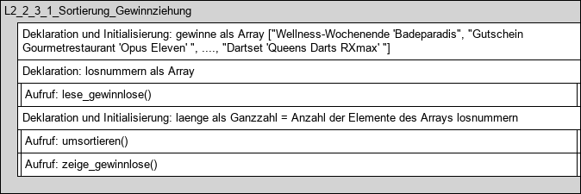

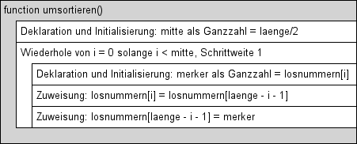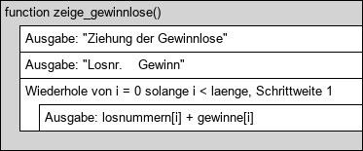

(III) Programmcode (Python-Code)

# Deklaration und Initialisierung der Arrays
gewinne =["Wellness-Wochenende 'Badeparadies'", "Gutschein Gourmetrestaurant 'Opus Eleven'", "Ticket 'Darts Open Frankfurt'", "Trainingsstunde bei Europameister Rob Cross", "Dartset 'Queens Darts RXmax'"]

losnummern = []

# Einlesen der Gewinnlose
def lese_gewinnlose():
for i in range(5):
nr = int(input("Gezogene Losnummer: "))
losnummern.append(nr)

def umsortieren():
mitte = int(laenge/2)
for i in range(mitte):
merker = losnummern[i]
losnummern[i] = losnummern[laenge-i-1]
losnummern[laenge-i-1] = merker

def zeige_gewinnlose():
print("Ziehung der Gewinnlose")
print("")
print("Losnr. Gewinn")
for i in range(laenge):
print(losnummern[i], gewinne[i])

lese_gewinnlose()
laenge = len(losnummern)
umsortieren()
print("-----------------------")
zeige_gewinnlose()

